В С  a  A D  Построить фигуру, симметричную данной относительно прямой а | . о  С D  В Е  А F  Построить фигуру, симметричную данной относительно точки О
K  на75º  Осуществить поворот фигуры по часовой стрелке на 75º | С  В  D  А  E  Осуществить параллельный перенос фигуры на вектор а

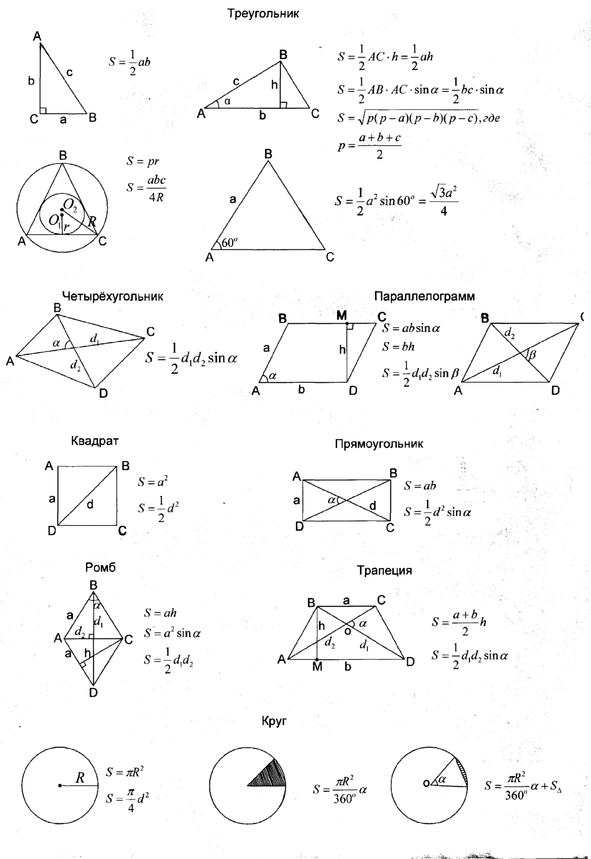

a  Построить фигуру, симметричную данной относительно прямой а | .о  Построить фигуру, сим  метричную данной относительно точка O
на 55º  . о  Осуществить поворот фигуры по часовой стрелке на 55º | Осуществить параллельный перенос фигуры на вектор а

Опишите окружности около треугольников.

Остроугольный Прямоугольный Тупоугольный

Впишите в треугольники окружности.

Остроугольный Прямоугольный Тупоугольный

Ромб |  | параллелограмм
прямоугольник |  | квадрат

